органов местного самоуправления
Аксёнихинского сельсовета

№ 06 01 марта 2023 года

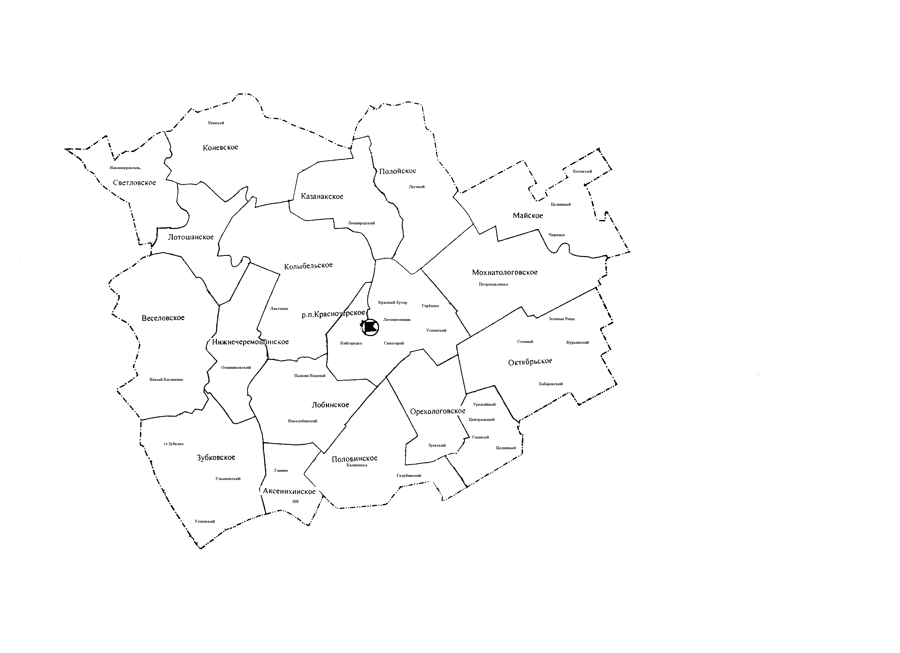село Аксениха
Об участии новосибирского Росреестра в реализации нацпроекта «Здравоохранение»

В Новосибирской области продолжается реализация программы строительства фельдшерско-акушерских пунктов (ФАП) – полноценных медицинских комплексов, в которых получают первичную медицинскую помощь жители отдаленных населенных пунктов. Все ФАПы строятся по нацпроекту «Здравоохранение».
Учитывая социальную значимость таких объектов, их строительство - на контроле у региональных властей, оперативное внесение сведений о зданиях ФАПов в Единый государственный реестр недвижимости (ЕГРН) – на особом контроле Управления Росреестра по Новосибирской области.
«В 2022 году новосибирским Росреестром внесены сведения в ЕГРН о 20 зданиях ФАПов, построенных в 15 районах Новосибирской области, 3 здания внесены в реестр недвижимости уже в этом году, - сообщила руководитель регионального Управления Светлана Рягузова. – Как правило, сроки принятия решений по таким объектам не превышают одного дня, фактически нередко занимают всего несколько часов. При наличии причин, препятствующих регистрации, организуется оперативное взаимодействие с муниципальными органами власти для устранения выявленных замечаний».
По словам первого заместителя министра строительства Новосибирской области Дмитрия Тимонова, в этом году в планах региона строительство 33 ФАПов, из которых на восьми продолжаются работы, начатые еще в 2022 году, остальные – новые объекты 2023 года, по которым проводятся конкурсные процедуры по выбору подрядной организации. Кроме того, в этом году еще по 23 ФАПам будут выполнены проектно-изыскательские работы, их строительство запланировано на 2024 год.
Фельдшерско-акушерские пункты возводятся благодаря национальному проекту «Здравоохранение». Это типовые, модульные здания, часть из которых – с жильем для медиков. В экстренных случаях пациентов в новых медицинских учреждениях будут принимать круглосуточно. Во всех зданиях созданы условия для посещения маломобильных жителей.
Особенности контрольной (надзорной) деятельности в сфере земельного законодательства в 2023 году

Управление Росреестра по Новосибирской области сообщает, что в 2023 году мораторий на проведение проверок продлен, а это значит, что плановые проверки соблюдения земельного законодательства новосибирским Росреестром проводиться не будут.
Внеплановые проверки могут быть проведены только при непосредственной угрозе или при наличии фактов причинения вреда жизни или тяжкого вреда здоровью граждан; непосредственной угрозе обороноспособности страны и безопасности государства, чрезвычайных ситуаций природного и техногенного характера; выявлении индикаторов риска нарушения обязательных требований.
Основная работа государственных инспекторов по использованию и охране земель, как и в прошлом году, будет направлена на профилактику нарушений среди землепользователей.
«При получении сведений о готовящихся нарушениях или о признаках нарушений земельного законодательства Управлением Росреестра будет направлено лицу предостережение о недопустимости нарушения обязательных требований, - сообщил заместитель руководителя Управления Росреестра по Новосибирской области Иван Пархоменко. - В случае поступления предостережения рекомендуем собственникам земельных участков принять меры по устранению выявленных признаков нарушений, а в случае несогласия с полученным предостережением – направить свое возражение в адрес Управления в течение 30 дней со дня его получения».
Напоминаем, что основными нарушениями земельного законодательства в регионе на данный момент являются:
- самовольное занятие земельного участка (самозахват),
- нецелевое использование земель, например, собственник открыл магазин на участке, предназначенном для ведения личного подсобного хозяйства,
Управление Росреестра по Новосибирской области рекомендует собственникам земельных участков использовать свои земельные участки в пределах установленных границ и в соответствии с разрешенным целевым назначением.
Семь причин почему необходимо зарегистрировать
свои права на недвижимость

Недвижимость является одним из самых ценных объектов гражданских прав. Права на недвижимое имущество и сделки с ним затрагивают интересы практически всех граждан.
Однако до настоящего времени у многих граждан есть незарегистрированная недвижимость. По данным Управления Росреестра по Новосибирской области, 21% объектов недвижимости не содержат сведений о своих правообладателях.
Как правило, недвижимое имущество, права на которое не зарегистрированы, не защищено от мошеннических действий. Своевременная регистрация недвижимости позволит избежать рисков и неблагоприятных последствий.
Управление Росреестра по Новосибирской области отмечает основные причины, по которым государственная регистрация является необходимой:
Во-первых, зарегистрированное право можно оспорить только в судебном порядке, поэтому регистрация дает гарантию стабильности и защиты прав собственников.
Во-вторых, при наличии зарегистрированных прав возможно подать заявление о невозможности регистрации без личного участия, что позволит избежать мошеннических действий с объектом недвижимости. Наличие такой записи исключает любую возможность подачи кем – либо от вашего имени документов по доверенности.
В-третьих, зарегистрированные права дают возможность беспрепятственно совершать любые сделки: купля-продажа, дарение, мена, аренда, ипотека.
В-четвертых, получение компенсационных выплат в случае утраты объектов недвижимости в результате пожаров, наводнений и иных стихийных бедствий, а также в ситуациях резервирования земель для строительства на них социально значимых объектов.
В-пятых, зарегистрированные права на недвижимость позволяют нотариусам определять наследственное имущество, что гарантирует последующее беспроблемное оформление прав на недвижимость наследников по завещанию или по закону.
В-шестых, если в реестре объектов недвижимости имеются сведения о земельном участке, но при этом отсутствуют зарегистрированные права, то такой земельный участок по истечении определенного периода времени может быть снят с кадастрового учета, что усложнит в дальнейшем оформление на него прав.
И, наконец, в-седьмых, устанавливается кадастровая стоимость недвижимости, что приведет к верному начислению налога на имущество.
По словам заместителя руководителя новосибирского Росреестра Натальи Ивчатовой, практика показывает, что еще достаточно много существует объектов с ранее возникшими правами, которые необходимо внести в Единый государственный реестр недвижимости, тем более сделать это можно бесплатно, государственная пошлина за внесение сведений о ранее возникших правах не взимается.
К регистрации ранее возникших прав призывает и член Общественного совета при Управлении Росреестра по Новосибирской области, директор агентства недвижимости Адамант 54, руководитель Комитета по недвижимости НОО Опора России, Вице-президент Ассоциации «НОАН» Артем Трифонов: «Такая регистрация позволяет избежать многих трудностей, не только при продаже квартир, но и при оформлении имущества в залог, вступление в наследство. Регистрация права в Едином государственном реестре недвижимости действительно имеет большое практическое значение для правообладателя. Нередки случаи, когда обращаются граждане с необходимостью срочной продажи недвижимости, а права на квартиру не зарегистрированы в ЕГРН. Достаточно часто в документах выявляются противоречия и неточности, ошибки которые влекут за собой серьезные проблемы. Например, в правоустанавливающих документах неверно указаны сведения о правообладателе, допущены опечатки, неправильно указана площадь или адрес объекта и т.д. Устранение данных несоответствий требует значительного времени, в крайних случаях – подобные ошибки исправляются только в судебном порядке».

Адрес редакционного Совета: 632941 НСО, с. Аксениха,
Ул.Ленина 36, тел 71 241
Председатель редакционного совета Писаренко Т.С.
Тираж 1 экз. тел 71 241

